### 宁海疗休养五日游

* **出行时间：2019年7月8-12日**
* **行程特色：**

**★美 景**：海边风光 古镇探游 养生福地

**★休闲养生**：全程入住一家酒店 休闲舒适

**★度假疗养**：不赶时间 不赶景点

**★特色活动**：出海捕鱼 农事活动 漫步宁海 摄影活动

* **行程参考时间表：**

1. **杭州-🚍-宁海 🍽：中晚 🏠：宁海**

08：00-11：30 约定时间地点集合，乘车赴宁海

11：30-12：30 当地餐厅用午餐

13：00-15：00 游览【**前童古镇**】是浙东地区保存至今的一座最具儒家文化古韵的小镇。古镇始建于南宋距今770多年历史，现存1300多间古民居，整个古村完整的保存着祠堂、牌坊、门楼、亭台等，是一本活的建筑群落教科书。

15：00-17：30 前往宁海县，入住酒店休息

17：30-19：00 集合安排晚餐

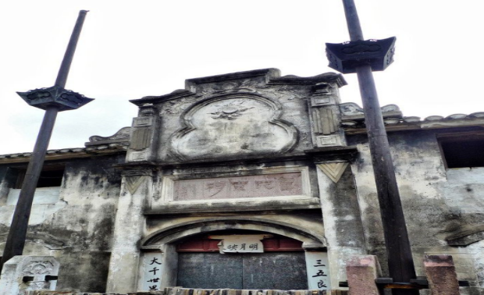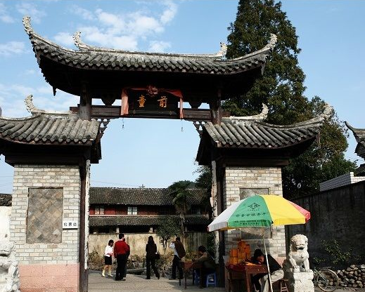

*备注：

* 今天上午车程时间较长，贴心的导游会准备一些小点心；
* 这次我们会安排一个小型摄影活动，您可以准备好摄影器材手机相机均可！

**第二天 宁海捕鱼 🚍 🍽：早中晚 🏠：宁海**

08：00-08：30 酒店内用早餐

08：30-09：30 车赴宁海湾强蛟码头。

09：30-12：00 安排极富经验的渔老大，从码头上渔船船出海，船行2-3海里，船老大会在鱼群比较集中的海域开始撒网捕鱼，一起齐心收网捕鱼，体验海上渔民捕鱼的生活，下船游玩【**横山岛**】景色优美旅游观光的好地方,四面小岛围绕，坐落于象山港对面，其中素有“中国普陀山”之称的横山岛景色更是优美迷人，背靠青山,面临大海.

12：00-13：30 当地餐厅用午餐

13：30-18：00 乘车返回酒店休息，自由活动。

18：00-19：30 集合用晚餐

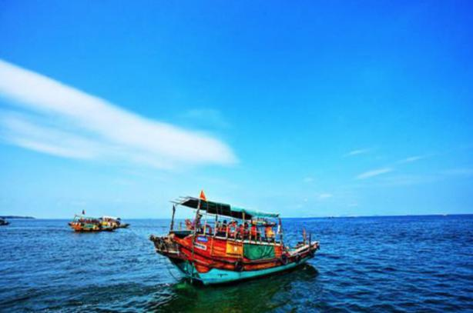 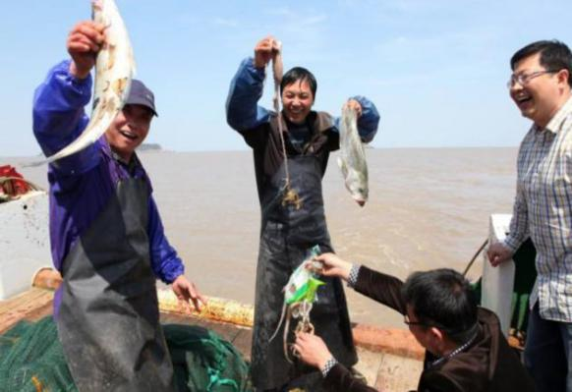

*备注：

* 今天以出海游览观光为主，请准备好软底防滑鞋；
* 这次我们会安排漫步宁海活动，记得通过微信平台发布步数截图哦！
* 这次我们会安排一个小型摄影活动，您可以准备好摄影器材手机相机均可！

**第三天 宁海🚍 🍽：早中晚 🏠：宁海**

09：00-09：30 酒店用早餐

09：30-11：30 乘车前往胡陈乡体验【艾草麻糍制作】。

11：30-12：30 当地餐厅用午餐

12：30-13：00 乘车前往许家山

13：00-14：30 前往宋代古村【**许家山**】了解许家山人祖祖辈辈用本地的玄武岩建设家园.看看许家山,,石墙、石路、石桥、石巷、石登、石井、石碾等，就像进入了石头的世界。

14：30-18：00 结束后返回县城，入住酒店休息

18：00-19：30 集合用晚餐

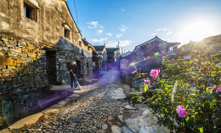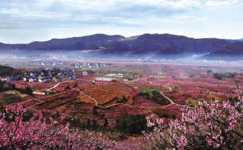

*备注：

* 今天以游览观光为主，请准备好软底防滑鞋。
* 这次我们会安排一个小型摄影活动，您可以准备好摄影器材手机相机均可！
* 这次我们会安排漫步宁海活动，记得通过微信平台发布步数截图哦！

**第四天 宁海🚍 🍽：早中晚 🏠：宁海**

08：30-09：00 酒店用早餐

09：00-10：00 酒店大堂集合，乘车前往伍山石窟

10：00-12：00 游览【**伍山石窟**】，石窟由人工采石形成，风以及鸟兽通过竖井口子将种子带入洞窟，经过雨露的滋润，形成了洞窟内野生花树藤萝缠绕石壁的奇异景观。伍山石窟最诱人之处是石窟园林景观，堪称“海湾洞天”，目前已经发现大约30余个洞窟群。

12：00-13：00 当地安排用午餐。

13：00-17：30 乘车返回酒店休息，自由活动。

17：30-19：00 集合外出用晚餐

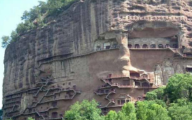 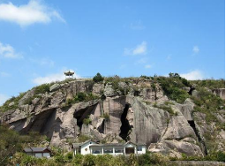

*备注：

* 今天以游览观光为主，请准备好软底防滑鞋。
* 这次我们会安排一个小型摄影活动，您可以准备好摄影器材手机相机均可！
* 这次我们会安排漫步宁海活动，记得通过微信平台发布步数截图哦！

**第五天 宁海 -🚍- 杭州 🍽：早中**

08：30-09：00 酒店用早餐

09：30-11：00 自由活动

12：00-13：30 当地餐厅用午餐

13：30-16：30 乘车返回杭州，结束疗休养之旅！

*备注：今天中午将推荐活动中好的摄影作品，获胜者将有小礼物哦~~！

* **服务标准**

|  |  |  |  |  |  |
| --- | --- | --- | --- | --- | --- |
| **序号** | **内 容** | **服务标准** | **单价 （元/人）** | **数量 （人/间）** | **金额 （元/人）** |
| **1** | **住 宿 费** | 当地挂牌五星酒店标准间双人入住（含早）  参考酒店：宁海金海开元名都大酒店 | 190 | 4 | 760 |
| **2** | **餐 费** | 全程4早9正，正餐餐标50元/人/餐*9餐核算（十人一桌，含软饮） | 50 | 9 | 450 |
| **3** | **车 费** | 全程33-37座空调旅游车 | 300 | 1 | 300 |
| **4** | **景点门票** | 行程内景点首道大门票：伍山40元/人，前童古镇35元/人，出海捕鱼100元/人（按3搜船12人每条艘船核算）， 横山岛20元人，艾草麻糍制作20元/人，摄影活动+漫步宁海活动费10元/人 | 225 | 1 | 225 |
| **5** | **保 险 费** | 个人旅游意外保险 | 10 | 1 | 10 |
| **6** | **导游服务** | 全程导游讲解服务 (司机，导游用餐补贴) | 175 | 1 | 175 |
| **7** | **综 费** | 旅行社操作费及税金 | 80 | 1 | 80 |
| **单人 报价** | **成人费用** |  | **￥2,000.00** | | |
| **不占床 12岁以下 儿童费用** | 2岁以下儿童不占床费用（仅收取保险费） | ￥10.00 | | |
| 1.2米以下儿童不占床费用，不含门票费用，（餐费，车费，保险费，导游服务费） | ￥1,015.00 | | |
| **占床12岁以下儿童费用** | 1.2米以下儿童占床费用，不含门票（房费，餐费，车费，保险费，导游服务费） | ￥1,775.00 | | |
| **特别安排** | | 每人赠送精美旅游帽一顶，旅行包一个，疗休养手册一本，疗休养证一张，疗休养手册，电子集体照一张；每人每天2瓶矿泉水，每团提供扑克、棋牌供娱乐，每车准备零食。 | | | |
| **购 物** | | 无 | | | |
| **备 注** | | 1.报价根据2019年暑期7-8月非周末出行，请避免（黄金周、端午节等国定假期及周末）,按25人一辆车独立成团核算，若不足人数，价格另议需补足车费导游差价； 2.个人消费； 3.儿童年龄根据身份证出生日期至行程返回当日核算！ | | | |

* **特色活动介绍：**
* **摄影活动实施方案：**

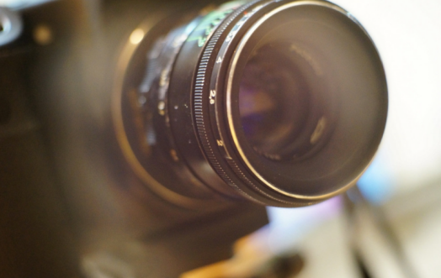**这次我们会安排一个小型摄影活动，您可以准备好摄影器材手机相机均可发挥您的摄影才能 ！**

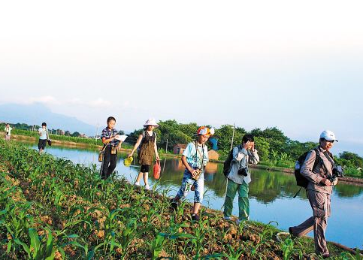摄影活动实施方案：我们会组建微信群参加疗休养职工加入群组， 将本次活动中您觉得好的摄影作品发至群中，每人限定2张，备注参加竞赛人员名单。报名截止活动第五天上午11点。 由随团领队以及导游组织评定小组一共6-8人推选最后10个入围名单，经过群组疗休养职工投票选取前三名。第五天中午午餐时公布并颁发纪念品。

* **漫步宁海：**

每天步行1.5万步以上通过微信截图进行申报。导游将对排名前五位的参加人员给予适当的物质奖励，三天不重复奖励。

* **农事活动——艾草麻糍制作：**

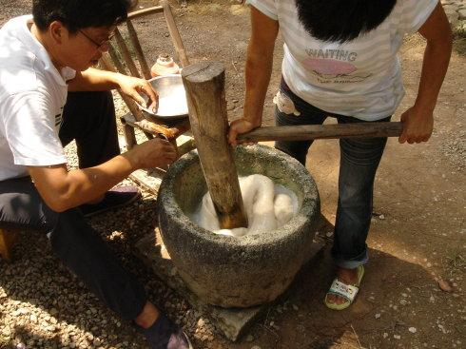做麻糍时需要一定的人手和劳力。大家分工合作，各献身手，既忙碌又闹热。大家轮番用捣杵捣麻糍，挥动木椿，，“咚，咚，咚”随着一下下的敲击，糯米慢慢开始变为一团糯糯的麻糍。从麻糍团中揪出一个小球，捏一捏，在芝麻糖粉上滚一滚，可爱小巧的麻糍就做好了。趁热尝一口，一股香甜的味道在口腔中弥漫，口感软糯，入口即化，让人尝了还想尝。

* **景区位置图：**

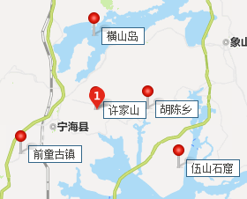

* **推荐参考酒店介绍**
* **宁海金海开元名都大酒店★★★★★ 网评：4.6分**

**地 址：宁海金水路399号，近宁海国际会展中心** 【**位于宁海市中心**】

**开业时间：2010年**

**所用房型：标准间（含自助早）**

窗体顶端

　 宁海金海开元名都大酒店地处“游圣”徐霞客的开游圣地——宁海，毗邻柔石公园和519广场，距离“全国三大优质温泉”之一的宁海森林温泉和浙东大峡谷约30分钟车程，前童古镇、十里红妆等景点近在咫尺，交通便捷，闹中取静。房间类型多样，设施完善；酒店设有风格迥异的餐厅、大小不等的多功能厅和丰富的娱乐健身设施，是游山水、沐温泉、品海鲜、访仙迹以及商务、会议的理想选择。



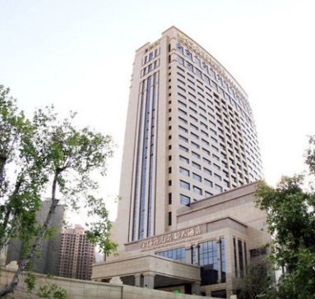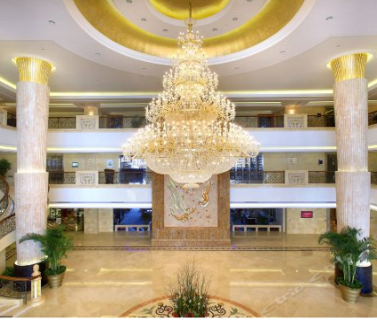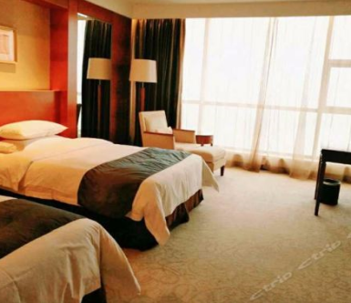

*备注：我们推荐当地性价比高的挂牌五星酒店，具体酒店房态情况根据实际日期预订为准！

* 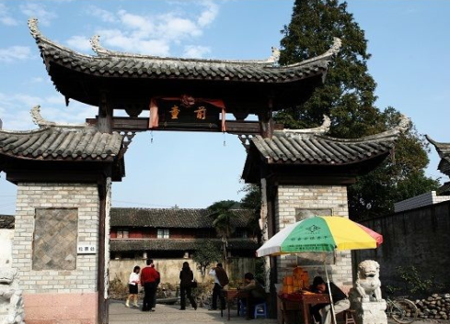**行程相关景点情况介绍：**
* **前童古镇**

前童古镇位于宁波市宁海县城西南14千米处，是浙东地区保存至今的一座最具儒家文化古韵的小镇。2007年荣获中国历史文化名镇称号 。当地童氏自南宋绍定年间在此定居后就勤耕好学。明初，童伯礼两次礼聘方孝孺讲学于石镜精舍，共同奠定了诗礼名家的基础。自此，遵循引水植树优化环境、耕读敦睦、训育后人的美德，历代人才辈出，形成了“小桥流水遍庭户，卵巷古院藏艺文”的古文化风范。这里还是辛亥革命浙江总指挥童葆喧的故里和台束革命根据地。可供游览的有完好的古宅、老街、民俗博物馆、鹿山、石镜山、孝女湖、柴万婴柏和徐霞客古游道等景观。

* **伍山石窟**

伍山石窟，由松岙山、道士岩、不周山、聪明山、石兰山五座山组成。这五座山位于东海滩涂之上，古人采出的石材就是利用水运销往各地的。据说石材一见光和水就会变硬，所以古人通常是爬到山顶，开一竖井往下采石，历经宋、元、明、清几百年的采掘，形成800余坑洞，后鸟兽将植物种子带入坑洞繁衍，及洞内积水成潭，才形成今日之壮丽景观

* **许家山**

许家山的历史可追溯到明洪武时期，是宁波市区内现有建筑群规模最大、保存最完整的石屋古村，也是浙东沿海山地石屋建筑群落的典范。许家山在明代还是象山通往宁海县府的主要官道。许家山不仅保存着完整的石屋古村， 同时还延续着传统的生活方式，比如牛耕田、制番薯粉、做番薯烧酒、捣年糕、做竹编等。